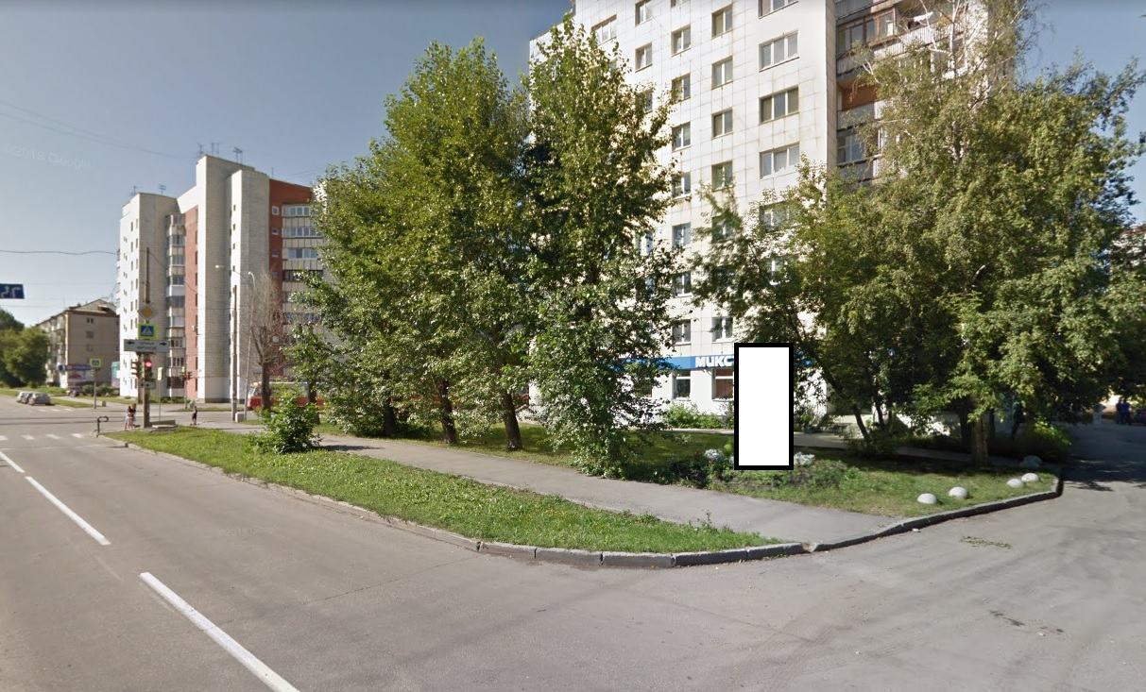
Код места | Адрес | Тип* | Вид | Площадь информационных полей, кв. м | Размеры, м  (высота, ширина) | Количество  сторон
0413182 | ул. Степана Разина, 58 | 1 | Нестандартная | 11,88 | 3,3х1,8 | 2

